Cours 4 - Se présenter / présenter quelqu’un

I. Échauffement

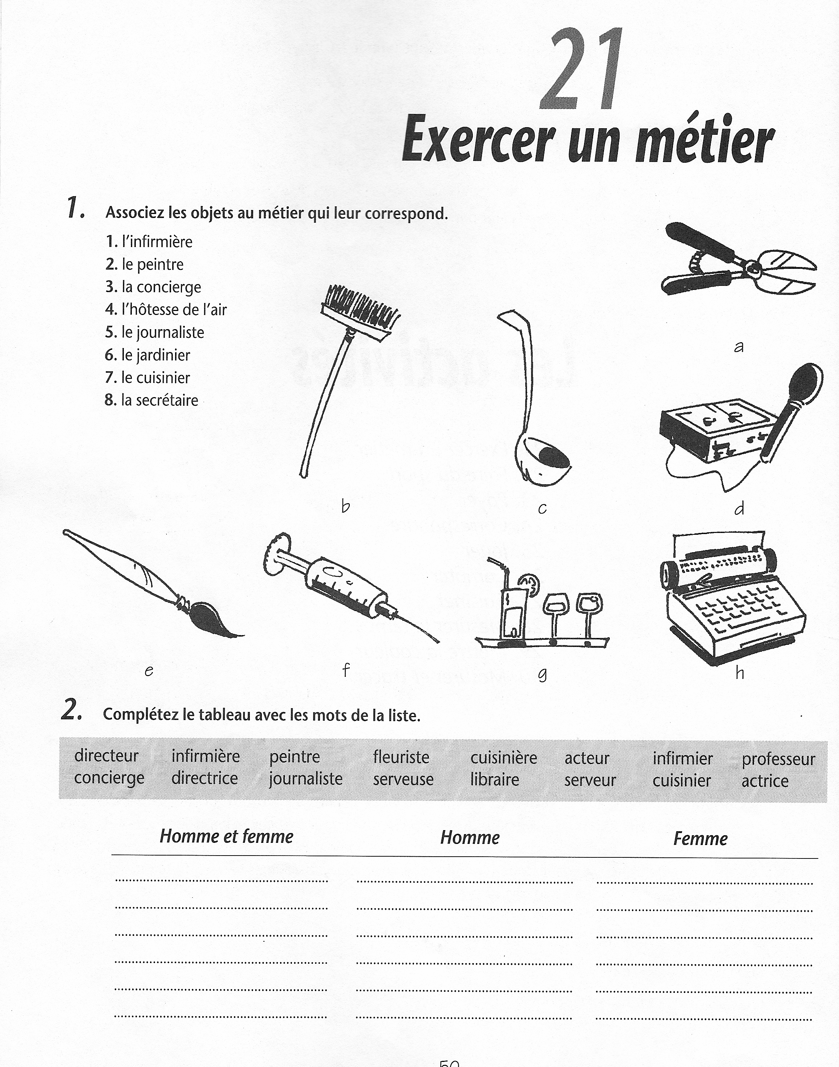

II. La négation.

1. Écoutez l’enregistrement et écrivez OUI ou NON à côté des personnages. (La grammaire des premiers temps, p. 15).
 | Frère | Sœur
Bien travailler
Jouer
Aimer lire
Pleurer souvent
Beaucoup manger

2. Lisez les phrases et observez comment on forme la négation en français. (La grammaire des premiers temps, p. 15).

3. Exercice B.

III. Échanges.

1. Interviewez votre voisin(e) selon les questions de la p. 17 (La grammaire des premiers temps). Présentez-le/la à la classe.

IV. Dialogues.

1. Classifiez les expressions selon le tableau.

Salut  Bonsoir  Bonjour  Au revoir  Ça va?  Vous allez bien? | Ça va bien?  Oui, ça va…  A bientôt  A plus tard.  Excusez-moi  Excuse-moi | Bonne journée  Merci  De rien  Je vous en prie  Je t’en prie  Ciao

 | Formel | Informel | Les deux
Saluer
Prendre congé
S’excuser
Remercier

2. Imaginez une nouvelle personnalité pour vous.

Nom :  Prénom :  Age :  Profession : | Nationalité :  Ville / pays de résidence :  État civil :  Goûts et préférences :

3. Par groupes de deux ou trois, imaginez une situation où vous faites connaissance : imaginez l’endroit où vous êtes et présentez-vous selon la personnalité que vous avez imaginée.

